GUIA DE AUTOAPRENDIZAJE Nº16 ED. FÍSICA Y SALUD
KÍNDER

Nombre_______________________________________ Curso: _______ Fecha: _______
Objetivo de Aprendizaje:
OA 6 (C.M) Coordinar con precisión y eficiencia sus habilidades psicomotrices finas en función de sus intereses de exploración y juego.

OA 7 (C.M) Resolver desafíos prácticos manteniendo control, equilibrio y coordinación al combinar diversos movimientos, posturas y desplazamientos tales como: lanzar y recibir, desplazarse en planos inclinados, seguir ritmos, en una variedad de juegos.

Objetivo de la guía:
“Conocer y reconocer el movimiento.”
Instrucciones:
- Observa el video: https://www.youtube.com/watch?v=f1RXEoRLFBQ
- Registra el objetivo de la guía y la fecha de aplicación en tu cuaderno.
- Resuelve la guía de autoaprendizaje utilizando los contenidos y el material audiovisual disponible en el link.
- Correo electrónico: efis.2basico@gmail.com / francisca.oyarcec@gmail.com

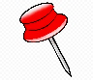
Observa la cápsula y ejecuta la secuencia coreográfica: https://youtu.be/f1RXEoRLFBQ?t=639

- A continuación, pongamos en práctica lo aprendido a través de las siguientes actividades.

- Encierra con una cuerda que imágenes que correspondan a movimientos.
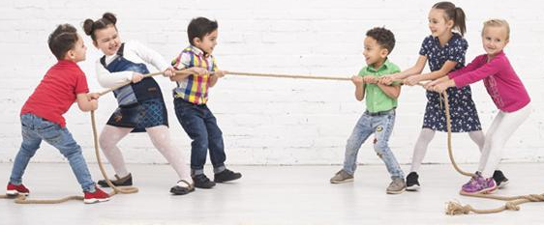

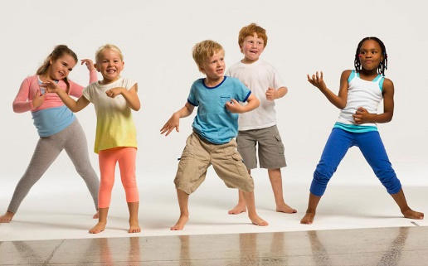
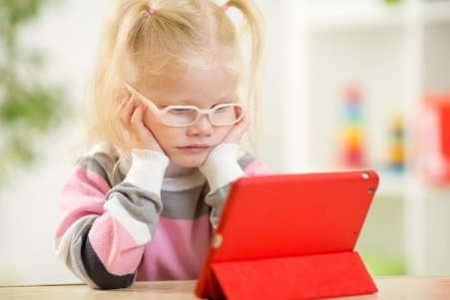

- Dibuja la vestimenta del trote.

- Marca con una X las alternativas correctas. El movimiento nos permite relacionarnos a través de:

Alma
Los pies
El cuerpo
El pelo
La mente

- ¿Estos niños quieren realizar un movimiento que deben tener en cuenta al momento de realizarlo? Une con una línea la imagen correcta.
BUENA POSTURA

ENTRETENCIÓN

- Encierra con un círculo la niña que esté realizando un movimiento. (OA 7 C.M)
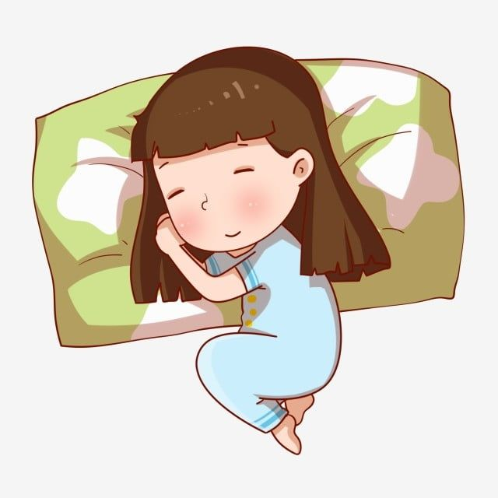
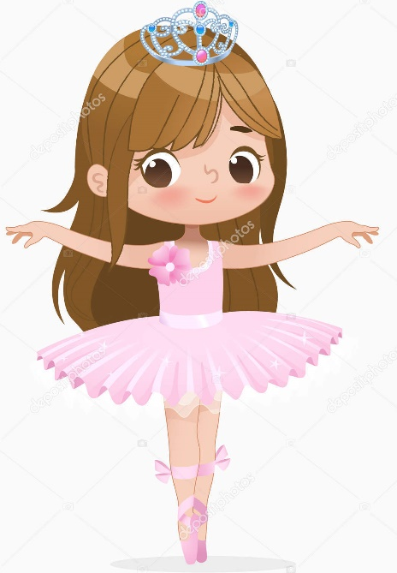

- Encierra con un círculo el niño que esté realizando un movimiento. (OA 7 C.M)

Responde con una V si es Verdadero o con una F si es Falso.

- ______ por medio del desarrollo del movimiento puedo pensar y comunicar e interactuar con el mundo.

- ______ el movimiento permite que yo me aburra.

- ______ El paso del baile, es un trote

- ______ El trote corresponde a la zona sur.

